Projeto Teste

Soluções de Software para Negócios

Elaborado por:

Daniel Viana – MG

# Conteúdo

1. Introdução 3
2. Descrição do projeto e tarefas 3
3. Instruções para o Competidor 4

# Introdução

A WS Tower, por ser uma grande empresa, possui uma responsabilidade socioambiental muito bem definida e estruturada. Desta forma, ela utiliza de diversas soluções computacionais para monitorar e registrar os impactos causados pelas suas ações ao meio ambiente, tentando reduzir ao máximo seus impactos. Assim, a empresa decidiu criar um aplicativo para Android que seja possível relatar uma ocorrência ambiental com registros de imagem e localização.

# Descrição do projeto e tarefas

**DATAFILES**

O projeto teste possui as seguintes documentações/arquivos/pastas disponibilizados nos *datafiles*:

* db
  + DER.png
  + dicionario_de_dados.pdf
  + sessao06.sql
* font-open-sans
* icons
  + add_box-black-android
  + arrow_back-black-android
  + exit_to_app-black-android
  + home-black-android
  + info-black-android
  + menu-black-android
  + pageview-black-android
  + tree
* imagens
  + img_relatos
  + logos
  + wireframes
* guia_de_estilo.pdf
* informações_app.txt
* o_que_fazemos.txt

**BANCO DE DADOS**

* Na pasta *datafiles/db/* estão os arquivos referentes ao banco de dados da aplicação: DER, dicionário de dados e o *script* de criação;
* Durante a execução do projeto a estrutura do banco de dados não poderá ser alterada. Pode haver apenas manipulação dos dados.

**CRIAÇÃO DO APLICATIVO**

* Você deverá criar o aplicativo conforme as instruções da próxima sessão e seguinte a guia de estilo;
* Quando necessário as telas poderão conter uma barra de rolagem na vertical. Nenhuma tela poderá possuir uma barra de rolagem na horizontal, logo, todos os itens deverão ser organizados para atender a este requisito;
* Sempre que o usuário for executar uma ação de salvar, editar, cancelar ou excluir deverá ser exibido uma mensagem de confirmação antes de realizar o procedimento.

**TEMPO DE EXECUÇÃO DA SESSÃO 06**

* Você terá 3 horas para realizar o projeto e efetuar suas entregas.

# Instruções para o Competidor

O aplicativo deverá conter as seguintes telas e funcionalidades:

**1) *Splash Screen***

Ao iniciar o aplicativo deverá ser apresentada uma *splash screen* contendo o logotipo da empresa centralizado tanto na vertical quanto na horizontal (Figura 1). Esta tela deverá ficar visível por 3 (três) segundos, após esse tempo deverá ser aberto a tela de login do aplicativo.

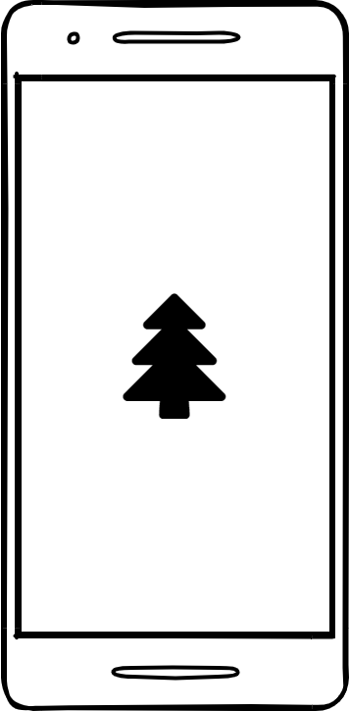

Figura 1 – *Splash Screen*

**2) Login**

A tela de login deverá conter todos os campos exibidos na Figura 2. Os campos usuário e senha deverão conter um *placeholder* para identificá-los. Quando o usuário digitar a senha, ela não pode ficar visível no campo, deverá aparecer o caractere “*” (asterisco) para cada caractere digitado. Além disso, a tela deve permanecer, exclusivamente, na posição vertical (retrato) e não deve ser exibido a *ActionBar* do aplicativo.

O login deverá respeitar as seguintes regras:

* Caso o usuário digite os dados de acesso inválidos, deverá ser exibido uma mensagem do tipo *toast* com o texto “Usuário/Senha inválidos!” e todos os campos devem ficar com a borda em vermelho (#ff0000).
* Se o mesmo usuário tentar acessar 3 (três) vezes consecutivas com credenciais inválidas deverá ser exibido uma mensagem do tipo *toast* com a mensagem “Login bloqueado: aguarda 30s!”, os campos e o botão “Login” deverão ser bloqueados de forma que o usuário não consiga clicar nem inserir dados. Após decorrer os 30 (trinta) segundos de bloqueio, a tela deverá ser desbloqueada, voltando ao seu estado inicial.

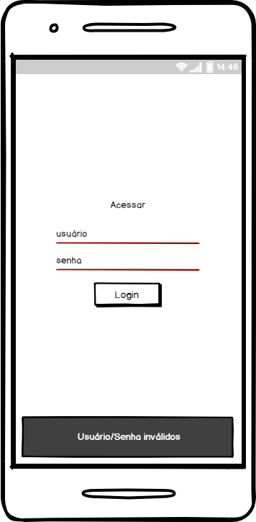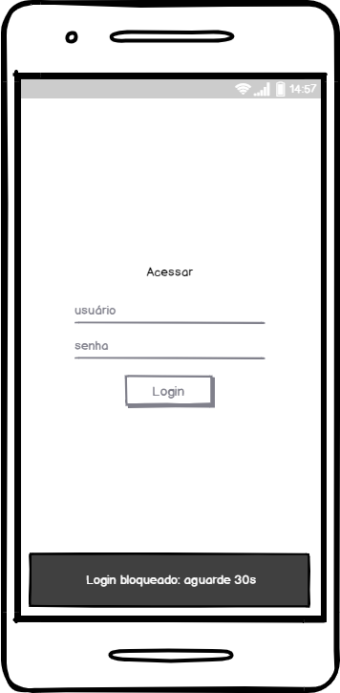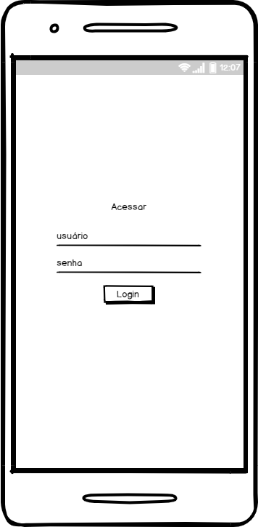

Figura 2 – Login

Figura 3 – Login

Figura 4 – Login

**3) Tela principal**

A tela principal deverá conter todos os campos exibidos na Figura 5:

* uma *ActionBar* contendo um ícone de informação (*datafiles/icons/info-black-android*);
* um *label* com o título “O que fazemos” seguido do conteúdo do arquivo localizado em *datafiles/o_que_fazemos.txt*;
* um ícone padrão do sistema que ao clicar deverá abrir a *Navigation Drawer*.

Além disso, a tela principal deve conter as seguintes funcionalidades:

* ao clicar no menu representado pelo ícone de informação deverá abrir uma mensagem do tipo *pop-up* com o conteúdo contido no arquivo *datafiles/informações_app.txt*;
* deverá permanecer na horizontal (retrato);
* ao clicar no menu no canto superior esquerdo deverá abrir a *navigation drawer*;
* a *navigation drawer* deverá conter na parte superior a foto em formato circular, o nome e o e-mail do usuário logado. Na parte inferior deverá conter um menu conforme a Figura 7 e seus respectivos ícones;
* no menu da *navigation drawer*, caso o usuário tenha o perfil de administrador ele deve ter acesso a todas as opções conforme Figura 7, e, caso o usuário não tenha o perfil de administrador ele não pode ter acesso para visualizar os relatos já reportados e menu deverá ficar inativo, conforme Figura 8.

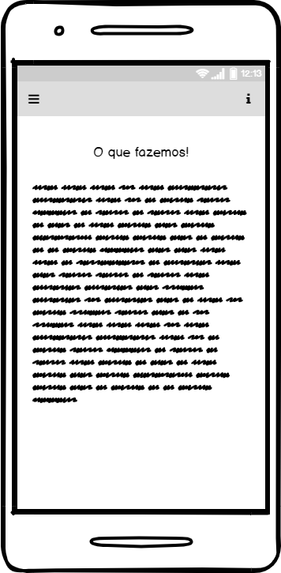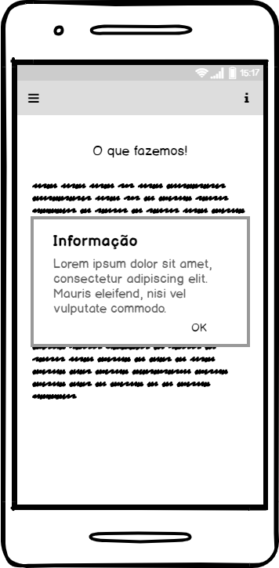

Figura 5 – Tela Principal

Figura 6 – Informação

Figura 7 – *Navigation Drawer*

Figura 8 – *Navigation Drawer*

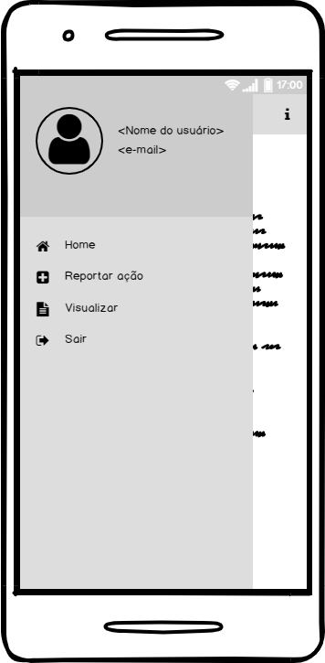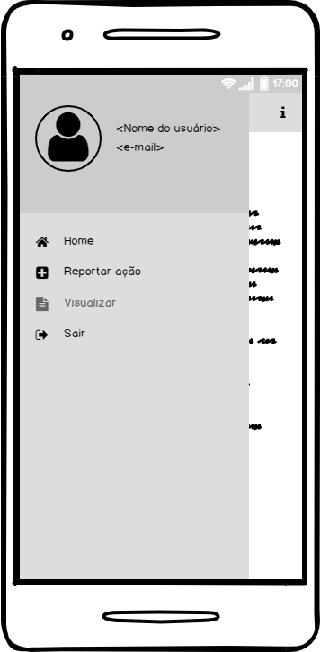

**4) Tela lista de relatos**

A tela de relatos deverá conter todos os campos conforme a Figura 9. Um título “Relatos” seguido da lista com todos os relatos cadastrado na base de dados. Para cada relato deverá ser exibido a imagem cadastrada e ao lado o nome do usuário que relatou, o telefone, a latitude e a longitude. Caso no momento de registrar o relado o usuário não tenha feito uma fotografia, deverá ser exibido no local uma imagem padrão (*datafiles/images/img_relato_default.png*). Além disso, se o usuário no momento de fazer uma ocorrência tenha optado por fazê-la anonimamente, deverá aparecer no campo referente ao nome o texto “Anônimo” e no campo telefone “(##) #####-####".

A tela de lista de relatos deverá conter as seguintes funcionalidades:

* ao navegar na tela, caso o usuário pressione uma vez sobre um determinado relato, deverá abrir a tela com a descrição do respectivo relato;
* caso o usuário pressione e segure (clique longo) deverá ser permitido ao usuário excluir o determinado relato, mas antes, deverá aparecer uma mensagem de confirmação para verificar se o usuário tem realmente certeza da exclusão do item;
* na *ActionBar*, deverá ter uma opção para o usuário voltar para a tela principal (seta para a esquerda) no canto superior esquerdo, além disso, deverá conter no centro o ícone correspondente a logo utilizada no app;
* essa tela deverá ter layouts distintos para cada uma das orientações, vertical e horizontal, conforme Figuras 9 e 10. Na vertical deverá ser exibido um relato abaixo do outro e na horizontal deverá ser exibido um relado ao lado do outro com uma quebra a cada 2 (dois) relatos;

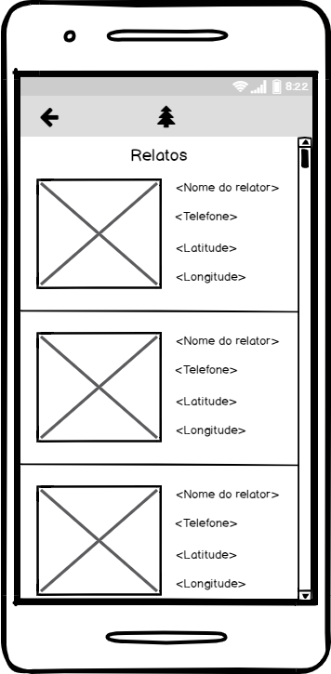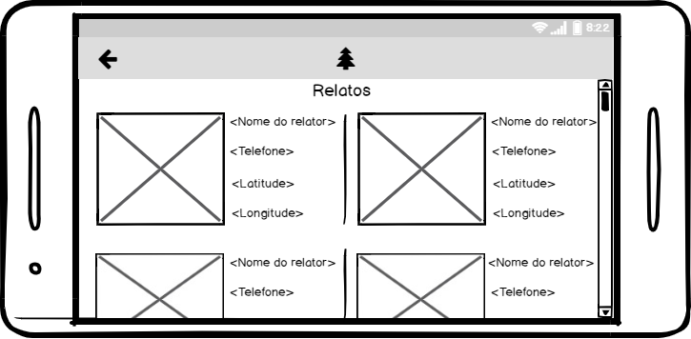

Figura 9 – Lista de Relatos

Figura 10 – Lista de Relatos - Paisagem

**5) Tela detalhes do relato**

A tela de detalhes do relato deverá conter todos os campos conforme as Figuras 11, 12 e 13. Na *ActionBar*, além da opção de voltar e o ícone da logo no centro, deverá conter um menu localizado à direita que deve ter as opções “editar” e “excluir” que deverão executar suas respectivas ações.

Além disso, a tela de detalhes do relato deverá seguir as seguintes regras:

* o menu para editar e excluir deverá conter apenas o texto indicativo quando o dispositivo estiver na vertical, conforme Figura 12. Quando o dispositivo estiver na horizontal deverá aparecer apenas os ícones referentes a editar e excluir, conforme Figura 13;
* caso o usuário tenha feito um relato anônimo deverá ser exibido no local nome o texto “Anônimo”, no local do telefone deverá ser exibido “(##) #####-####” e no local do e-mail deverá ser exibido “###@###”;
* os itens que compõem a tela deverão ficar organizados conforme a Figura 11 quando na vertical e conforme a Figura 13 quando na horizontal.

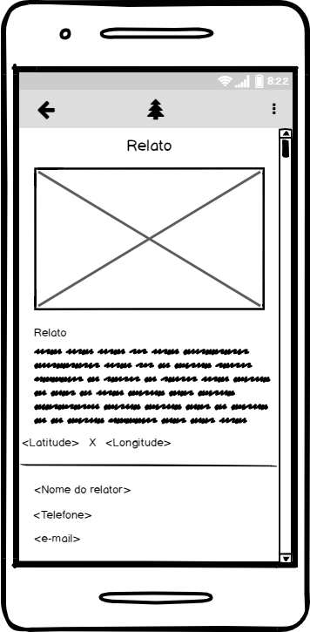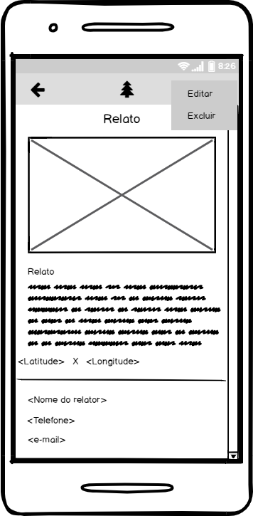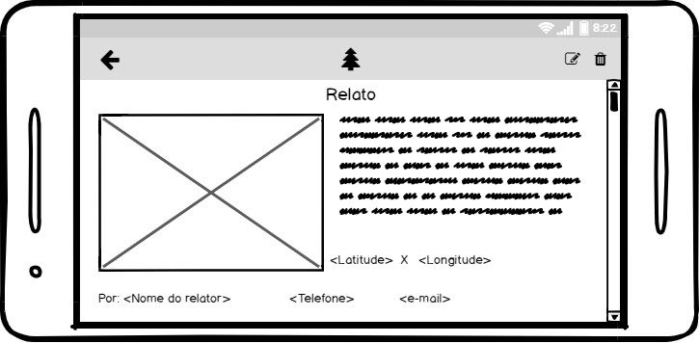

Figura 11 – Relato

Figura 12 – Relato - Menu

Figura 13 – Relato – Paisagem

**6) Tela de cadastro/edição de relato**

Os protótipos de tela abaixo deverão ser utilizados tanto para cadastro quanto para edição de um relato.

A tela deverá conter todos os itens conforme Figura 14 e 15: os campos ID, nome e e-mail devem ser carregados de acordo com os dados do usuário logado. Também deverá ter uma opção com um *switchButton* onde o usuário poderá escolher entre fazer um relato anônimo ou não. Deverá conter, também, um campo para entrada de texto com múltiplas linhas para que seja descrito a ocorrência. Também deverá conter um botão para que seja possível abrir a câmera do dispositivo para registrar uma foto e após o registro a mesma deverá ser exibida no respectivo campo. Além disso, deverá conter um botão para registrar a latitude e a longitude do dispositivo.

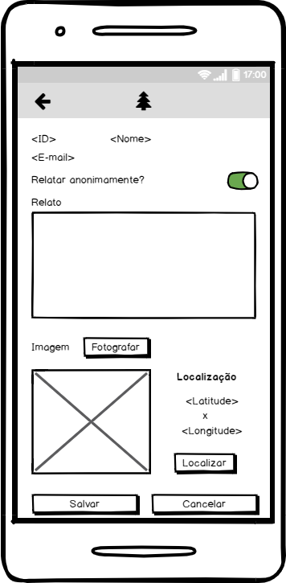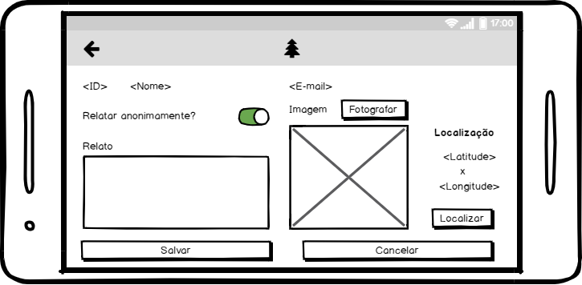

Figura 14 – Cadastro de relato

Figura 15 – Cadastro de relato – Paisagem